同学，你好！这里面有很多文件，如下图所示：
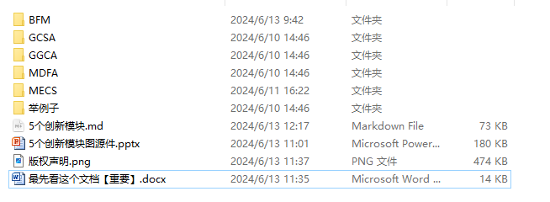

我们只用打开下面这个文件:
即可。

其他文件都不用管，他们只是存图片的文件夹，但是也不要删除，因为一旦删除，这个主文件我们就查找不到这些图片了。这是typora这个软件的局限性。

紧接着typora这个软件，我也把链接放下面了！大家自行跟着里面的系统选择配置。文件夹有教学及配置过程！

链接: https://pan.baidu.com/s/1aIQ_9ovMZ1-Hs8fQxrSl2Q 提取码: k49d
--来自百度网盘超级会员v6的分享

